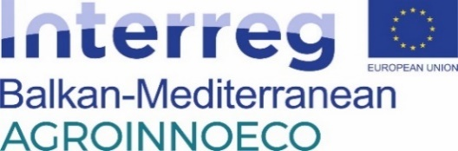
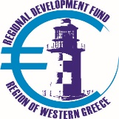
ΔΕΛΤΙΟ ΤΥΠΟΥ

21-22 Νοεμβρίου, 2019
ASTIR HOTEL
Εκδήλωση παρουσίασης αποτελεσμάτων του έργου AGROINNOECO
“Innovation Opportunities in the Agri-Food sector”

Το Περιφερειακό Ταμείο Ανάπτυξης Περιφέρειας Δυτικής Ελλάδας και οι εταίροι του έργου AGROINNOECO θα παρουσιάσουν τα αποτελέσματα της συνεργασίας των 4 χωρών-εταίρων (Ελλάδα-Κύπρος-Αλβανία-Βουλγαρία).
Σκοπός της διημερίδας είναι η ενημέρωση για τις δράσεις που υλοποιήθηκαν στα πλαίσια του έργου, η εμπειρία που αποκτήθηκε από το πρόγραμμα και η ανάδειξη καλών πρακτικών & κατευθύνσεων για την βιωσιμότητα του εγχειρήματος.
Το ευρωπαϊκό έργο «ΑGROINNOECO» χρηματοδοτείται από το πρόγραμμα Balkan Mediterranean και στοχεύει στην ωρίμανση και ενσωμάτωση καινοτόμων επιχειρηματικών ιδεών στον αγροδιατροφικό τομέα, μέσω της δημιουργίας μιας διαδικασίας και μιας δομής στήριξης για την καινοτόμο επιχειρηματικότητα.
Η διημερίδα απευθύνεται σε:
- υφιστάμενους επιχειρηματίες που εντάσσονται στον αγροδιατροφικό τομέα,
- δυνητικούς επιχειρηματίες που θα ήθελαν να δραστηριοποιηθούν στον αγροδιατροφικό τομέα με την ανάπτυξη ενός σχεδίου βάσει της δικής τους επιχειρηματικής ιδέας,
- ενδιαφερόμενους για καινοτομικές δράσεις στην Αγροδιατροφή,
- φορείς άσκησης πολιτικής στον τομέα της αγροδιατροφής και της επιχειρηματικότητας γενικότερα.
Προσκεκλημένοι ομιλητές στην διημερίδα θα είναι εκπρόσωποι των φορέων όλων των εταίρων από την Ελλάδα, την Αλβανία, τη Βουλγαρία και τη Κύπρο, καθώς επίσης και εκπρόσωποι δομών στήριξης της επιχειρηματικότητας.
Στην εκδήλωση θα απευθύνουν χαιρετισμό ο κ. Νεκτάριος Φαρμάκης, Περιφερειάρχης Δυτικής Ελλάδας και ο κ. Φωκίων Ζαΐμης, Αντιπεριφερειάρχης Επιχειρηματικότητας, Έρευνας και Καινοτομίας.

Για την συμμετοχή σας στην εκδήλωση, παρακαλώ εγγραφείτε στη διεύθυνση:
https://forms.gle/krs3FTQDtq6eTCZR7

